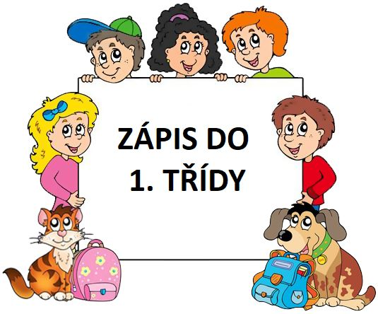

na školní rok 2022/2023 proběhne ve čtvrtek 7. 4. 2022 od 14.00
K zápisu je třeba se registrovat zde: https://aplikace.skolaonline.cz/SOL/PublicWeb/ZSbra/KWE015_Prihlaska.aspx?ID=40797
Registrace k zápisu bude přístupná v období od 14. 3. 2022, 08.00 do 05. 04. 2022, 08.00
Po registraci Vám přijde potvrzovací mail s žádostí o přijetí a s žádostí o odklad povinné školní docházky.
Stáhnete a vyplníte si žádost, kterou potřebujete, a doručíte v den zápisu do školy.
Počet žáků přijímaných do první třídy není omezený, proto nejsou stanovena kritéria pro přijímání žáků.
Pokud budete žádat o odklad školní docházky, pak stačí vyplnit žádost o odklad školní docházky a dodat do školy doporučení školského poradenského zařízení a dětského lékaře.
V případě dotazů pište na email reditelka@zsbravantice.cz nebo volejte na číslo 601 576 955.

